


2012год п.Победа Волгодонского района Ростовской области

Цели:
Развивать уважительное отношение учащихся к природе.
Способствовать развитию любознательности, интереса, поиска решений.
Способствовать формированию научного мировоззрения,
активизировать познавательную деятельность школьников.

1)Школьная экологическая организация «СДП».

2)Наши поездки.

3)Экологические новости.

4)Стихи о природе.

5)Люби и знай природу.

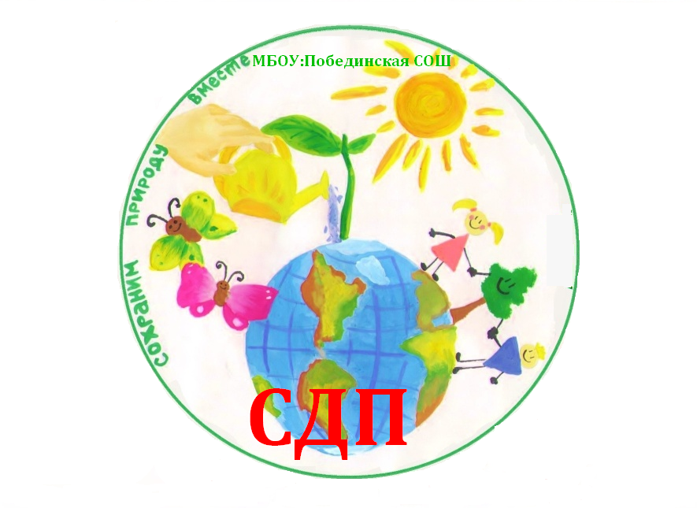

Законы организации:

Пришел - не молчи
Критикуешь - предлагай
Предлагаешь - действуй
Что говоришь - думай

Что думаешь - говори
Умей слушать других
Дал слово - держи
Твори, выдумывай, пробуй.

Наши убеждения:

Любить – значит жить!
Путь к жизни – здравый смысл, чистое сердце и сила духа!
Жизнь на Земле – забота каждого!
Сила жизни – в ЕДИНСТВЕ!

Наши пожелания:
Присоединяйтесь к нам, вместе - мы сила.

Экологические новости

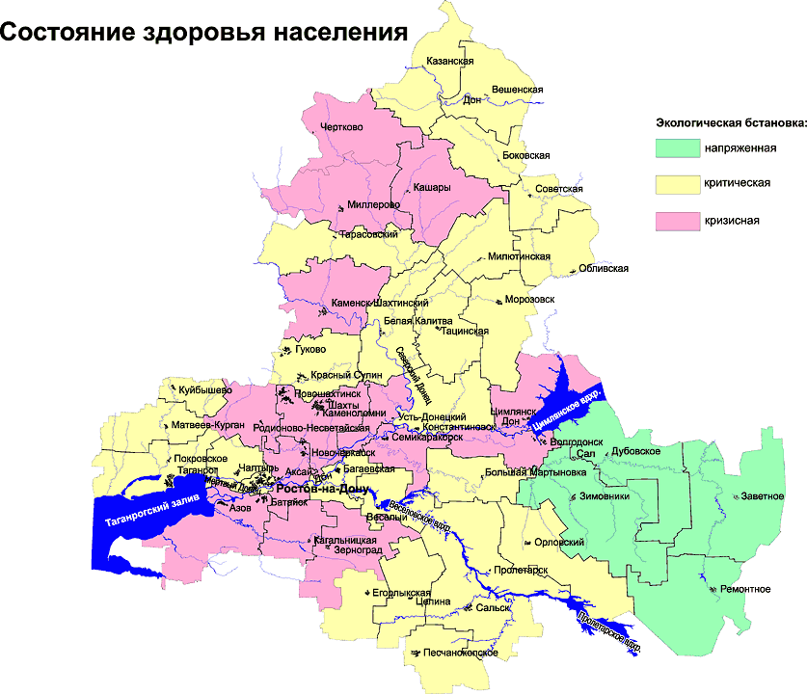

Наши поездки
На осенних каникулах мы ездили в эколого-краеведческий музей в посёлке Красный Яр Волгодонского района. Поездка нам очень понравилась. Мы узнали, как жили раньше казаки, чем занимались. Особое впечатление произвел казачий курень. Обстановка в его комнатах сильно отличалась от нашей современной обстановки комнат. Комнаты были построены кругом, хотя дом был квадратный. Мы увидели вещи, посуду, орудия труда, принадлежавшие казакам, познакомились с различными ремёслами, существовавшими в далеком прошлом наших предков. Рассказ экскурсовода поразил нас. Некоторые его замечания мы взяли на заметку. Наша группа была под впечатлением и выехала из музея с новыми знаниями.
Учащиеся краеведческого кружка МБОУ: Побединская СОШ

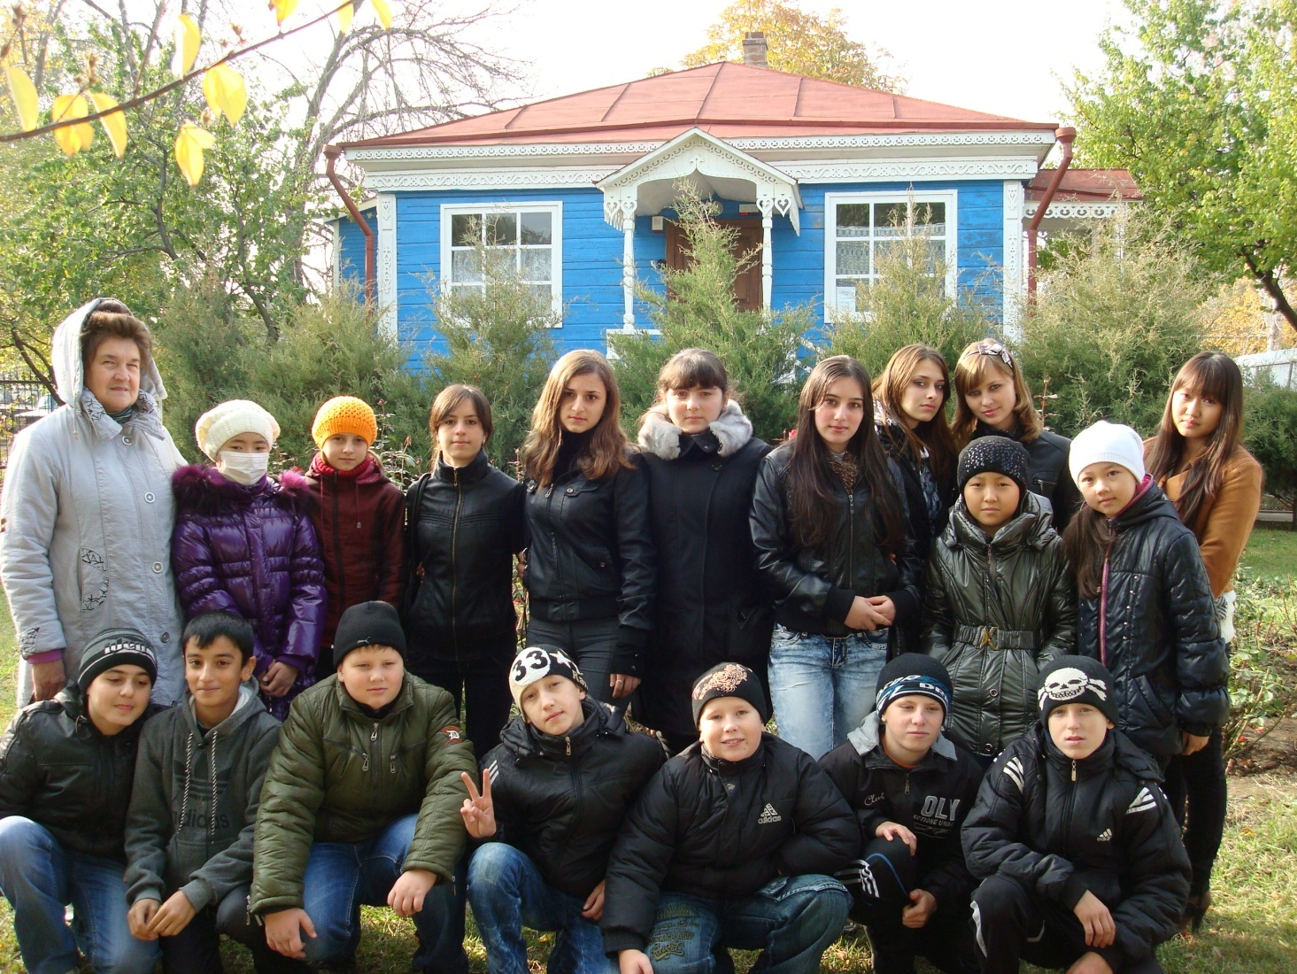
Поездка в Потаповский музей.
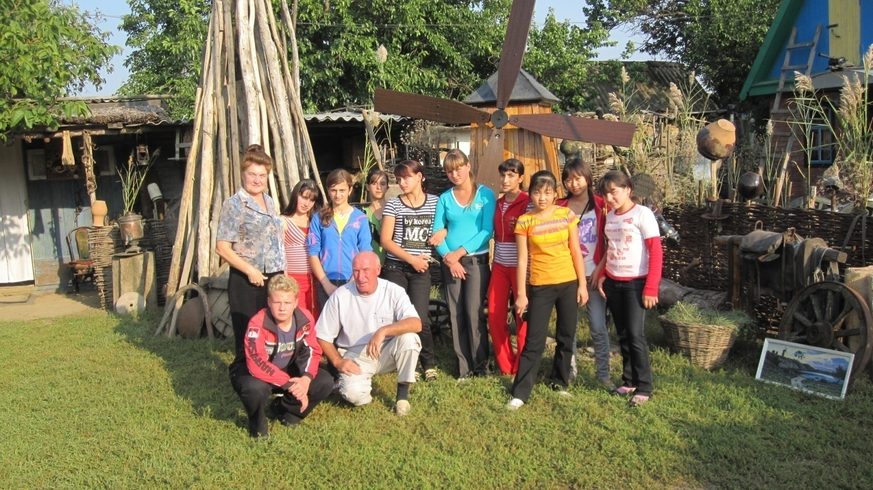
Поездка в Волгодонской музей
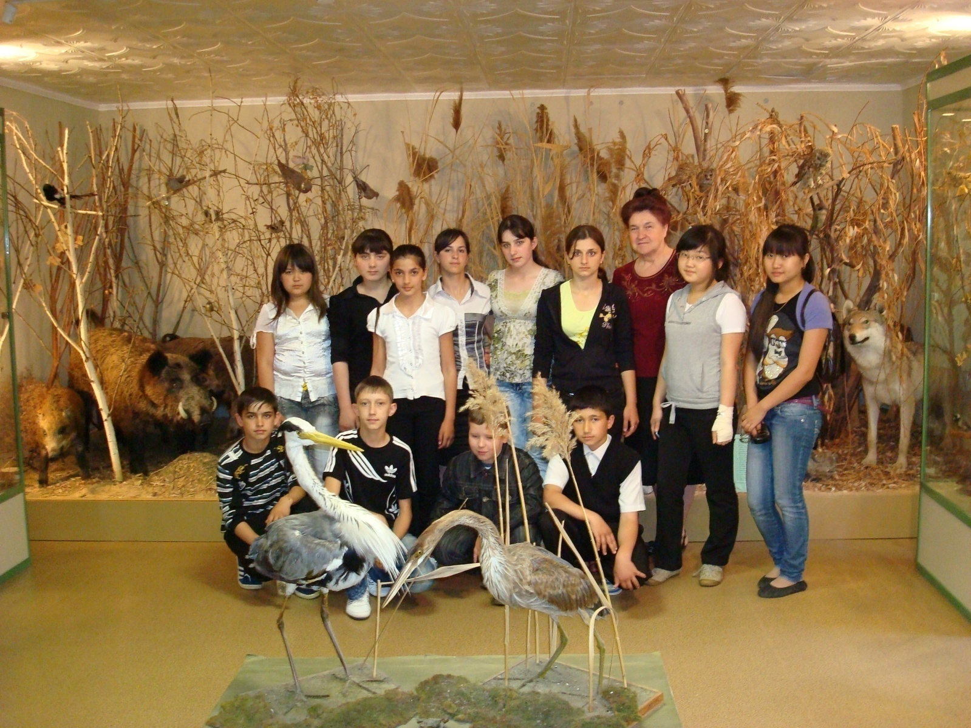
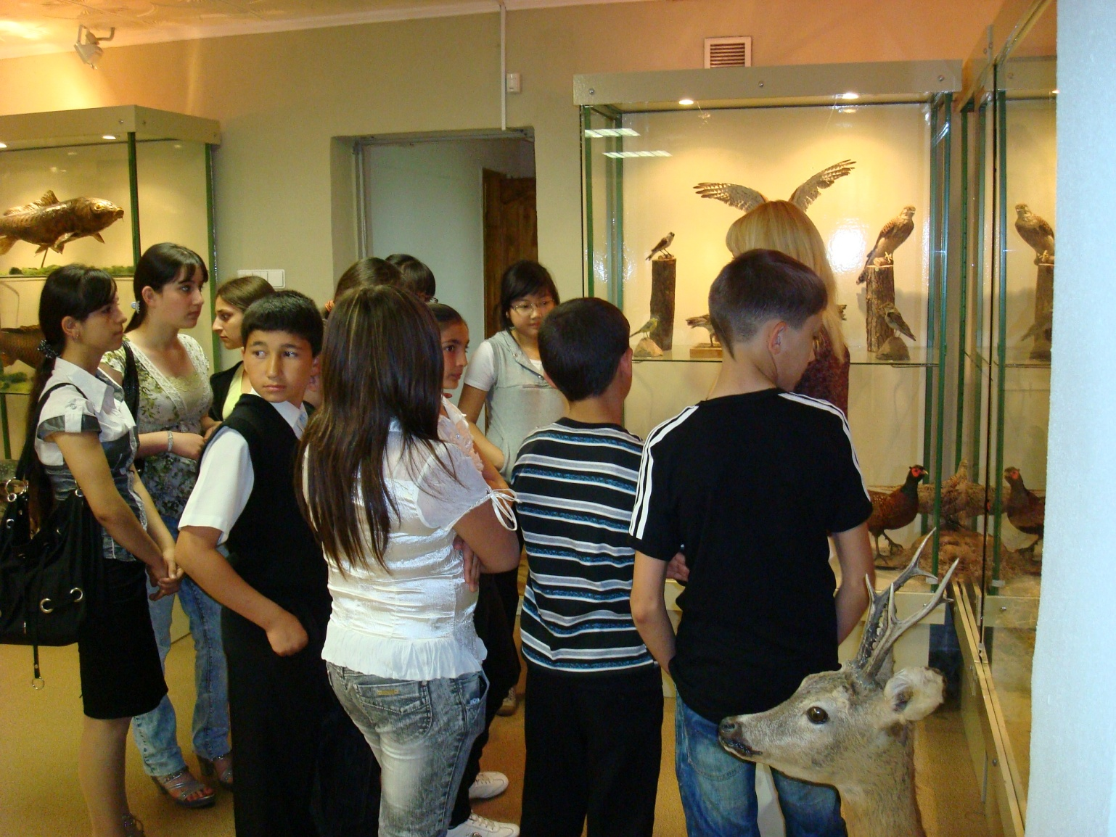
Поездка в Старочеркасский музей
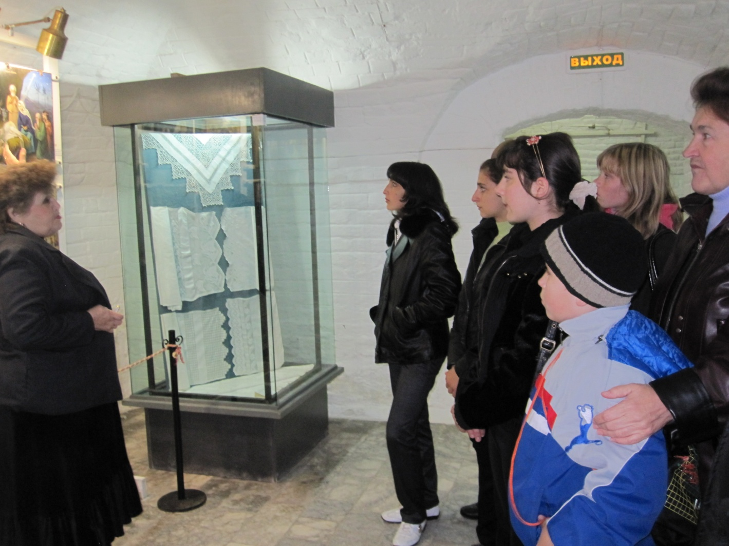
Стихи о природе
ДОЭО ФАУНА

Во всей Вселенной нет планеты краше,
Любовь к Земле храни в своих сердцах,
Ведь создана она для жизни нашей ,
Ты, сохрани творение творца!

С природой вместе жизнь мы строим,
Но чтобы не было вреда,
Должны мы знать, как мир устроен,
Должны законы жизни соблюдать.

Люби людей, люби природу,
Твори прекрасные дела,
Будь от безумия свободен
Без добрых дел ведь жизнь мертва.

Да, смертны мы, но жизнь - бессмертна!
И, славя будущую жизнь,
С любовью , верой и надеждой
Мы поднимаем знамя ввысь!

Коль суждено дышать нам воздухом одним,
Давайте-ка мы все навек объединимся!
Давайте наши души сохраним,
Тогда мы на Земле и сами сохранимся.

Душой стремись ты к обновлению,
Стремись улучшить мир внутри,
Пусть станет этот день любви рожденья,
Тогда ты сможешь жизнь спасти!
СЕБЯ СПАСТИ!

Для всех подарен белый свет,
Для всех подарена Земля.
Другой такой планеты нет.
Так сбережём её друзья!
Ведь нам дана она не даром ,
Мы не напрасно родились.
Земля - святой подарок,
Для веры в будущую жизнь!
Берегите Землю! Берегите
Всех судеб связанные нити!
Небо в звездах, океан и сушу
И в бессмертье верящую душу, -
Берегите доброту и жалость.
Чтоб она за слабого сражалась.
Старости последнюю отраду.
Берегите будущего ради!
Земля! Тебя мы любим,
Тебя всегда беречь, мы будим!
Чтоб оправдать подарок Бога
Спасем тебя, ведь нас же много!
Давайте Землю сохраним,
И пусть вовек живет Земля!
Ведь мир для всех для нас один!
Для всех Земля одна!

Ведь мир для всех для нас один
И для тебя и для меня.

ЖИВИ ВОВЕК ЗЕМЛЯ!

Люби и знай природу (ребусы)


(Берёза)


(Осина)


(Дуб)


(Липа)


(Тополь)


(Клён)


(Бабочка)


(Слепень)

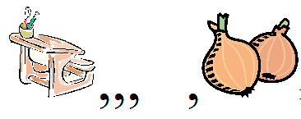
(Паук)


(Клещ)

Издатель: члены краеведческого кружка

